Földrajz

Éghajlata: Írország az északi félteke 51°-tól az 55°-ig,nyugati hosszúság 6°-tól a 10°-ig helyezkedik el. Éghajlatilag a valódi mérsékelt övbe tartozik, azon belül is az óceáni területekhez, melyre a hűvös tél és enyhe nyár jellemző
http://ludens.elte.hu/~vviki2/
UTC GMT (NYISZ: +1)
Időzóna:

http://hu.wikipedia.org/wiki/A?rorszA!g

Koordinátái: Írország az északi félteke 51°-tól az 55°-ig,nyugati hosszúság 6°-tól a 10°-ig helyezkedik el
http://ludens.elte.hu/~vviki2/

Legmagasabb pontja: Carrantoohill 1041 m

Link: http://www.nagyutazas.hu/iranytu/lstCountry.asp?ID=908

Legmélyebb pontja: <hol> <mekkora>
Link: http://

Főbb hegységei (és azok legmagasabb pontja):
Hegység neve | Legmagasabb csúcs
Hegység neve | neve | magassága (m) | koordinátái
Wicklow |  | 926
Carrantoohil |  | 1041
Nephin |  | 807
Link: http://www.arsmagica.it/Cliffheart/risorse/map-ireland.jpg

Jelentősebb folyói:
Folyó neve | Hossza (km) | Országon belüli hossza (km) | Átlagos vízhozama (m³/s)
Shannon, | 260km | 260km
Barrow. | 160km | 160km
Flash
Link: http://www.nagyutazas.hu/iranytu/lstCountry.asp?ID=908
http://www.radio.hu/index.php?cikk_id=92657

Jelentősebb tavai:
Folyó neve | Területe (km²)
Lough Corrib | . Hossza: 44 km., szélessége 1 1/2 - 10 km.
Lough Mask
Lough Ree | 137
Link: http://www.nagyutazas.hu/iranytu/lstCountry.asp?ID=908
http://www.kereso.hu/yrk/Erinv/144824
http://www.mek.iif.hu/porta/szint/egyeb/lexikon/pallas/html/022/pc002228.html

Főbb területi egységei (akár térképpel):

régiók (Dublin, East Coast Midlands, South East, Sout West, Shannon, Ireland West Ireland North-West & Lakelends)
26 megye van: Carlow, Cavan, Clare, Cork, Donegal, Dublin, Galway, Kerry, Kildare, Kilkenny, Laois, Leitrim, Limerick, Longford, Louth, Mayo, Meath, Monaghan, Offaly, Roscommon, Sligo, Tipperary, Waterford, Westmeath, Wexford, Wicklow
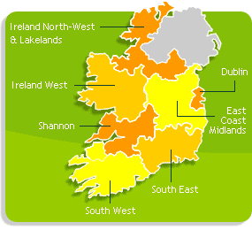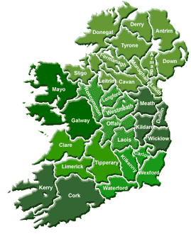

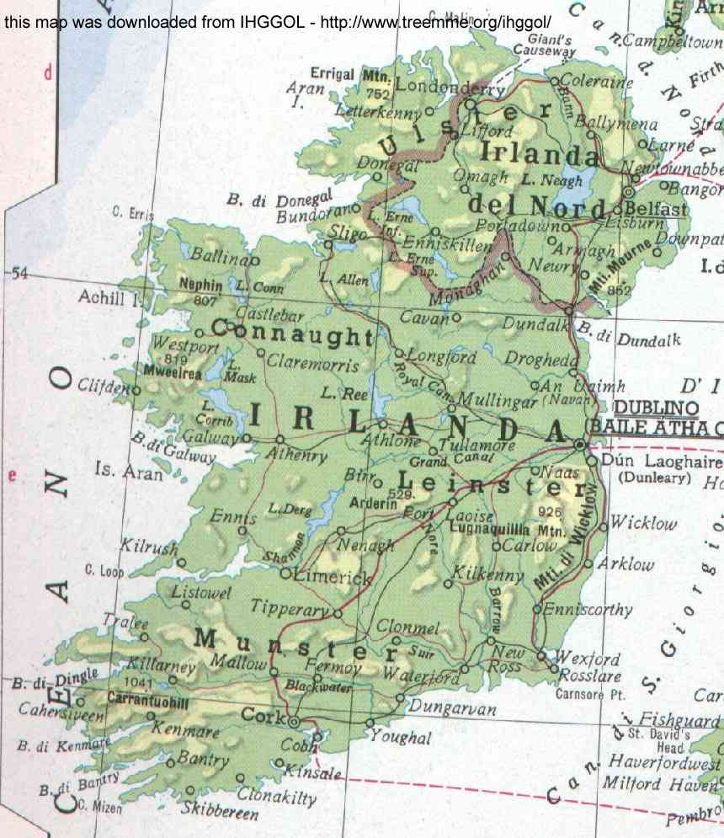

Link: http://www.ireland.ie/regions.asp
http://kihivas2003.neumann-centenarium.hu/ford3/csapat068/utazas/
http://www.arsmagica.it/Cliffheart/risorse/map-ireland.jpg

Őshonos állatai és növényei
<a legjelentősebb, őshonosakat nevezd meg>
Növény / állat neve | Link (kép és leírás)
 | http://
 | http://
 | http://

<Illeszd be ide az Imagine plugin-nal készített térképed állatokkal és növényekkel>
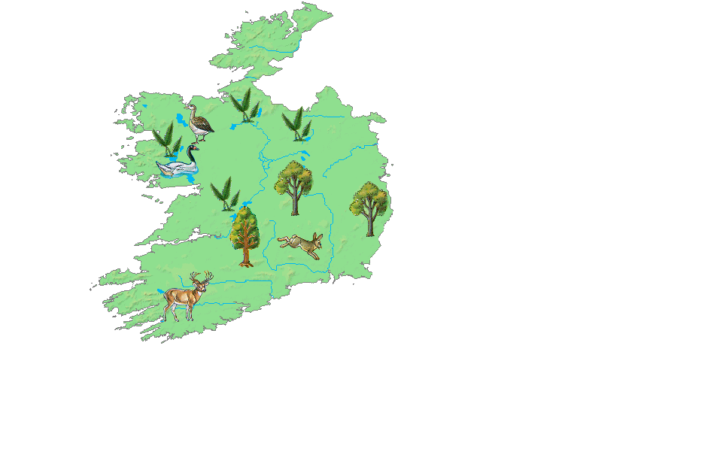
Nemzeti parkok:
Nemzeti park | Védett állatok | Védett növények
Glenveagh National Park | Grouse=nyír fajd  Merlins = kis sólyom
Killarney National Park | Red deer = szarvas | Killarney Fern  Strawberry Tree  Saint Patrick's Cabbage

Linkek http://www.dun-na-ngall.com/glenv.html
http://homepage.tinet.ie/~knp/
http://homepage.tinet.ie/~knp/deer/index.htm
http://homepage.tinet.ie/~knp/birds/index.htm
http://homepage.tinet.ie/~knp/species/index.htm

Természeti kincsek (barlang, hegy,…,ami nevezetes):

Linkek http:// <link(ek)-et adj meg>

Tengerpart és Hegycsúcsok
1. < Írj rövid fogalmazást arról, hogy miért jobb az adott ország tengerpartjára menni, mint a hegycsúcsait meghódítani ? (ha nincs tengerpartja, akkor a legnagyobb tópartra) >

Linkek: http:// <link(ek)-et adj meg>

2. <Írj rövid fogalmazást arról, hogy miért jobb az adott ország hegyeiben kirándulni, mint a tengerpartra menni? (ha nincs tengerpartja, akkor a legnagyobb tópartra)>

Linkek: http:// <link(ek)-et adj meg>

Tanulmányi túra
Burren egyedülálló mészkõfennsík, különleges növényzettel. Aillewee Cave-nál több száz barlangképzõdmény található. Írország elsõ számú természeti látványossága, Moher szikla. Lélegzet elállító látvány az óceánból függõlegesen kiemelkedõ, 8 km hosszan elnyúló, félelmetesen meredek sziklafal. Ha már itt vagyunk, hajóra szállva delfin lesre indulhatunk.
Érdemes ellátogatnunk Bunratty területére, ahol ízelítõt kapunk a XIX.sz. történelmébõl, népi építészetébõl. Érdekes szabadtéri múzeumában a falusi utcán készülnek az õsi kézmûves munkák.
Iveragh-félszigeten is kirándulhatunk. Írország híres panoráma útján, a páratlan szépségû Kerry-gyûrûn, amely Killargin-nál kezdõdve halad az óramutató járásával ellenkezõ irányban érdemes végig menni. Utunk során Muckross kastélyát is látogassuk meg.
Cahirba, az egykori helyõrségi város, melynek XIII.sz-i Ágoston-rendi kolsotora, a Cahir-Abbey. Ez Írország leghátborzongatóbb vára, szépen felújítva. Érdemes meglátogatnunk a Cashel-sziklát. Az Arany-völgybõl kiemelkedõ sziklán nagyszerû erõdítményt találunk, mely a királyi-papi hatalom jelképe volt. Ma is áll a kerek torony, katedrális, a Cornac kápolna, Szt. Patrick keresztje. Waterfordba egy kristály üzemet látogatunk meg
Kilkenny Írország egyik legbájosabb városa. Sétálunk szûk sikátoraiban, láthatjuk a Rothe House-t (a szép, Tudor-kori kereskedõházat), a Kilkenny-várat (a híres normann erõdöt, melynek középkori hangulatát zömök bástyák, vaskos falak örzik). Kilkennybõl az ország legnagyobb dolmenjét (Kr.elõtt 200-bõl való száz tonnás kõ masszívum földbe ágyazva, kisebb-nagyobb kõtömbökkel megtámasztva).
Ha már Írországban vagyunk természetesen ne feledkezzünk meg Dublinról sem. Itt is érdemes eltöltenünk pár napot.

Linkek: http://64.233.183.104/search?q=cache:aa-U9qdxI3cJ:www.vilaglato.hu/fx_comment/irorszag/fx_action/more/fx_site/vilaglato/fx_nid/39/index.php+%C3%8Dr+orsz%C3%A1g&hl=hu&start=2&lr=lang_hu&ie=UTF-8&inlang=pl

